MODUŁ FS
Jednym z wbudowanych w Node.js modułów jest fs. Ta krótka nazwa pochodzi od angielskiego file system. Jak sama nazwa wskazuje
posłuży nam on do operacji na plikach. Dokładnie tego sie dzisiaj nauczymy - będziemy odczytywać, zapisywać i sprawdzać
piki na dysku

ODCZYT PLIKU
Odczyt pliku odbywa się za pomocą asynchronicznej funkcji fs.readfile('nazwa pliku, opcje, funkcja callback).
Np.

fs.readFile('/home/some/file.txt', 'utf8',(err, data) => {
if (err === null) {
console.log('Poprawnie odczytano plik.' data);
} else {
console.log('Błąd podczas odczytania pliku!', err);
}
});

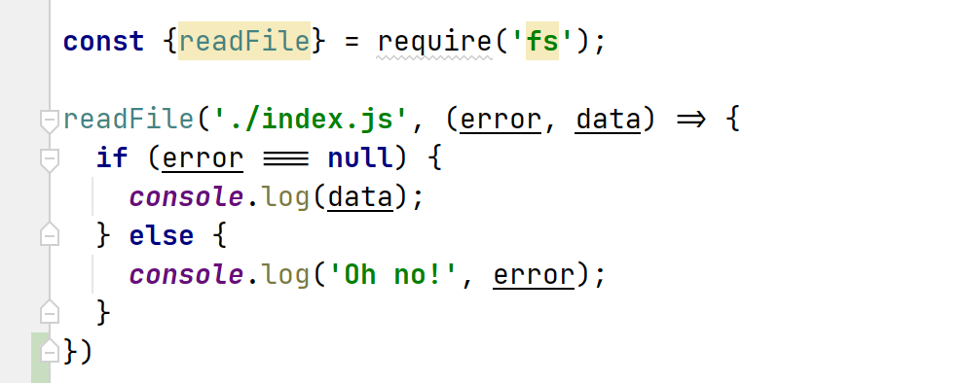

ZAPIS PLIKU

Tutaj z pomocą przychodzi nam fs. writeFile('nazwa pliku', daneDoZapisania, funkcjaCallback);
W przypadku funckcji callbacku dla zapisu nie otrzymujemy żadnych danych zwrotnych – możemy zatem jedynie sprawdzić czy był jakiś błąd. Poniżej cały przykład zapisu:

const fs = require('fs');

fs.writeFile('./data/file.txt', 'Hello, World!', err => {
if (err === null) {
console.log('Poprawnie zapisano plik.');
} else {
console.log('Błąd podczas zapisu pliku!', err);
}
});

